Cadete Vicente Muñoz 205
Curso 3B
Fecha: 24-04-2025

Trabajo De Estabilidad

Se nos otorgo la tarea de identificar cuantos gramos de sal son necesarios para que un huevo flote en agua dulce dentro de un recipiente, a continuación, le mostrare los cálculos y los pasos que seguir para conseguir un resultado.

- Saber la densidad del Huevo
Primero necesitamos saber la densidad del huevo, ¿cómo encontramos esto? Yo use la siguiente formula: densidad = masa del huevo/ volumen desplazado.
Para saber la masa del huevo, puse el huevo en una pesa y obtuve su masa

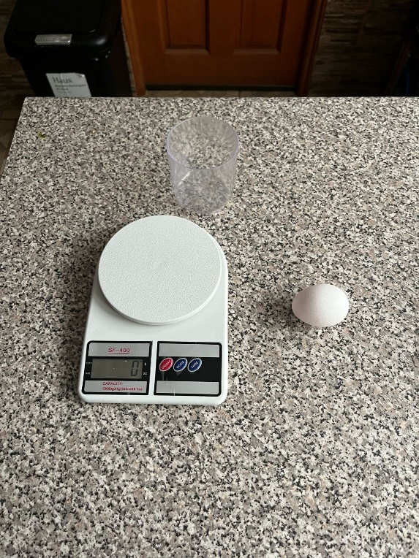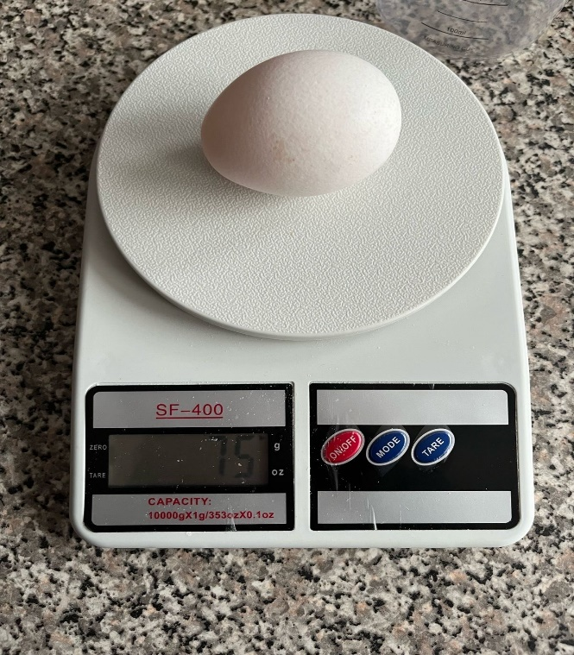

La masa obtenida fue de 76g, el siguiente paso seria obtener el volumen desplazado del huevo, esto lo conseguí poniendo el huevo en un recipiente con 850ml y ver cuanto era la diferencia de ml, ese seria mi volumen desplazado

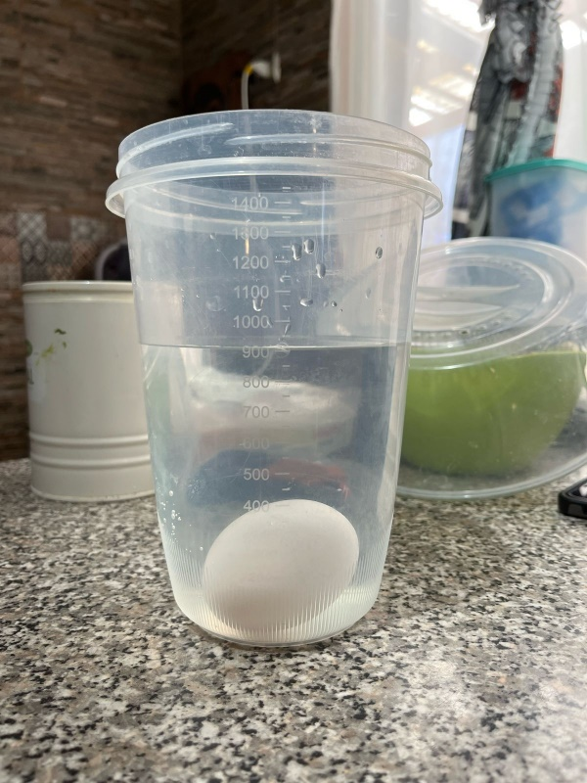

Obteniendo así un volumen desplazado de 70ml y reemplazamos los datos obtenidos en la fórmula de densidad:
Densidad del huevo = 76g/70ml = 1,0857g/ml

- Gramos de Sal
Ahora que sabemos cuanto es la densidad de mi huevo, debemos encontrar cuantos gramos de sal necesitamos para que el huevo quede flotando al medio del recipiente, para eso debemos hacer que la densidad del agua con sal sea mayor a la densidad del huevo. Sabemos que la densidad de lagua es de 1 g/ml y al añadirle sal esa densidad sube.
Lo que hice fue poner un plato en una pesa y comenzar echándole pequeñas porciones de sal, resté el peso final y el inicial que me daba la pesa para despreciar el peso del plato.
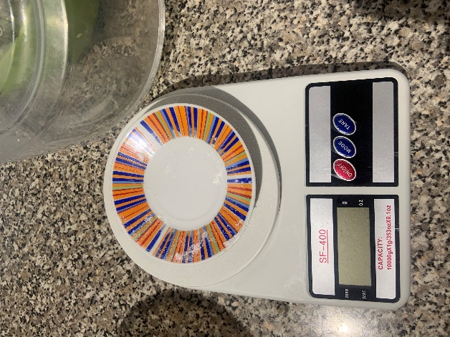
- Analizar datos
Al comenzar a poner gramos de sal analice lo que sucedía con el huevo y el agua.
15g | No sucedía nada al huevo
42g | No sucedía nada al huevo
70g | No sucedía nada al huevo
92g | El huevo comienza a flotar

Al echar 92 gramos de sal al recipiente pude ver como el huevo comenzaba a flotar, esto quiere decir que la densidad del agua con sal fue mayor a la del huevo, y pude lograr el objetivo de este experimento al encontrar los gramos necesarios de sal que necesitábamos para que el huevo pudiera flotar hasta la mitad.



